CURSO DE JAVA DIA 3

INTERFACES GENERICAS

Una clase abstracta puede tener métodos abstractos, los cuales son métodos sin comportamiento, y las clases hijas de esas clases abstractas están obligadas a definir el comportamiento.  
Permitiendo tener métodos con comportamiento y métodos sin comportamiento.

La sobre carga permite definir el mismo método recibiendo distintos tipos y cantidad de tatos 🡨 La sobre carga podría no tener ninguna relación con polimorfismo.

En una interfaz podemos establecer variables constantes que no se pueden modificar con la palabra reservada “final”  
Final se puede aplicar a primitivos, métodos, clases, y variables de referencia.

Para los primitivos🡨 constante  
Variable de referencia (apunta a un objeto) 🡨 ya no puede cambiar la referencia del objeto al que apunta, pero no significa que el OBJETO no pueda cambiar.  
Para los métodos 🡨 No se puede sobreescribir (Override)  
Clases final 🡨 No se puede heredar  
  
En las interfaces no hacen falta poner public, static o final por que lo hace automatico a nivel de byte code  
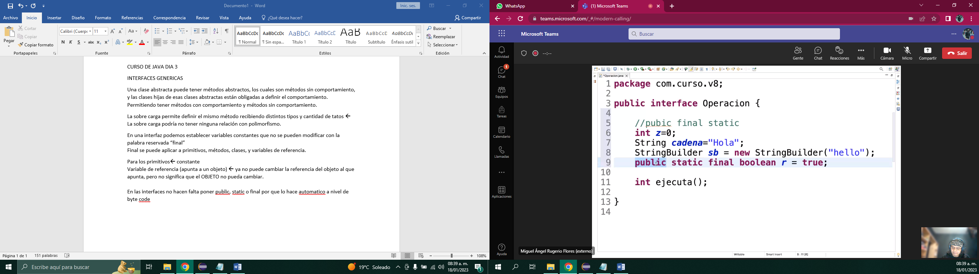  
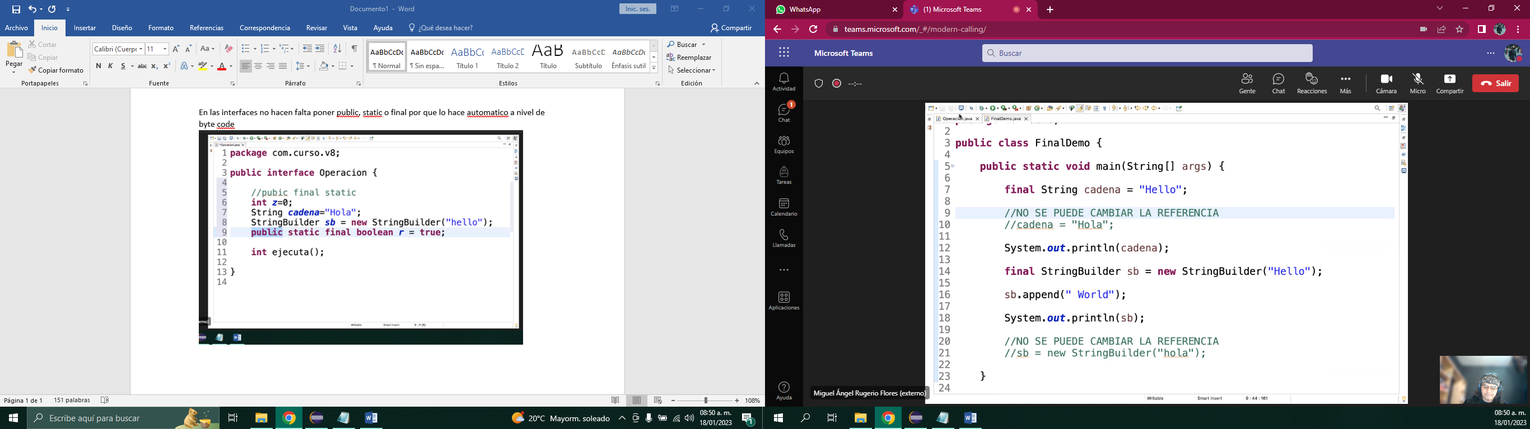

Mirar videos 14 15 16.

Los métodos abstractos NO tienen comportamiento

Hasta java 1.7 todos los métodos son abstractos en una interfaz.  
En java 8 se implementa el paradigma funcional, por lo que los métodos pueden ser estáticos y default, los cuales si se pueden definir (dar funcionalidad / comportamiento).

En java 9 tenemos métodos privados (private) y métodos static private (estáticos y privados)

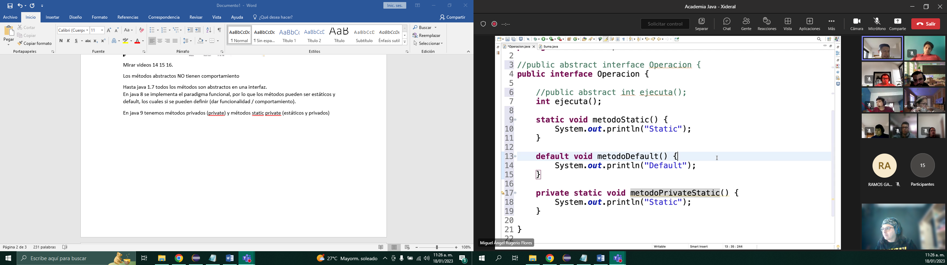

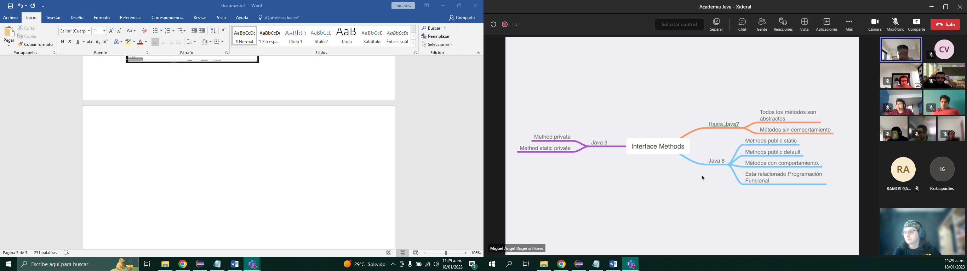

Debemos leer scrum  
  
los bloques de inicialización no se usan para nada, pero sirven para realizar acciones antes de crear el objeto, main🡪bloques estáticos (solamente se van a ejecutar 1 vez) 🡪 bloques de inicialización (se ejecutan por cada instancia que se haga de la clase)🡪 constructor

Tipos de datos primitivos: boolean (true false), byte(-128 127),short, long, double, int, float, char

No utilices doublé si estas buscando precisión, mejor utiliza BigDecimal  
octal = 010  
palabra reservada goto\* sirve para decirle al programa que se rediriga a otra línea de código,pero no sirve en java. Tampoco sirve const\*

Las variables locales no se inicializan (las que están dentro de metodos) por si solas, debo inicializarlas a mano, solamente las variables de instancia de clase se inicializan por default.

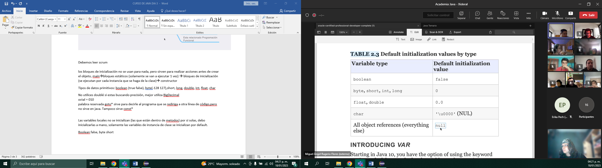

GARBAGE COLLECTOR  
Monitorea el stack de objetos para buscar que objetos ya no son referenciados y eliminarlos de la pool de objetos.  
con System.gc(); nosotros invitamos al gc a que limpie los objetos que ya no se utilicen, y el gc funciona en momento de ejecución.